**KHALID SLÄPPER SITT ANDRA ALBUM “FREE SPIRIT” IDAG**

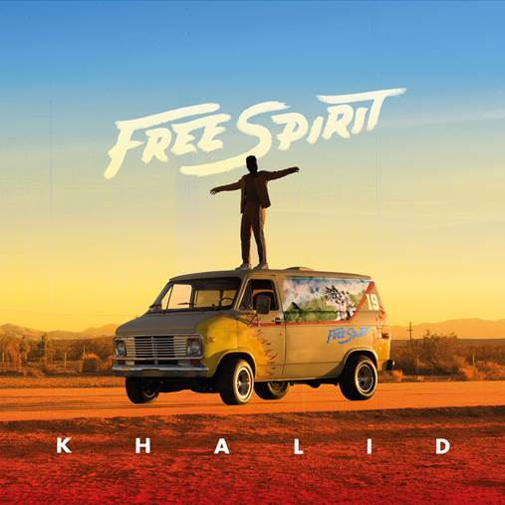

**Den multiplatina-säljande globala superstjärnan Khalid släpper idag, den 5 april, sitt hett efterlängtade uppföljningsalbum med titeln ”Free Spirit” via Right Hand Music Group / RCA Records.**

**Klicka** [**här**](https://open.spotify.com/album/6KT8x5oqZJl9CcnM66hddo?si=kYIh361USliKnZJM2ugY7g) **för att lyssna.**

Albumet innehåller samarbeten med bl.a. **John Mayer, Father John Misty**och **SAFE.** Khalid har även jobbat med den elektroniska musikduon **Disclosure,**som producerade den tidigare släppta hitsingeln [”Talk”.](http://smarturl.it/xTalk)

*“This album is the culmination of all of the growth and experiences I have gathered over the past two remarkable years. I have been in the studio pouring my soul and spirit to create a body of work that I hope speaks to each and every one of you and I am excited to share it,* säger Khalid om nya plattan.

Khalid har även haft premiär för sin alldeles egna kortfilm i samband med albumsläppet, och ett par dagar innan, den 3 april, anordnades ett unikt fan event på biografer världen över där man visade kortfilmen, som även den bär namnet **”Free Spirit”.** Han har vid skapandet av filmen teamat upp med videoregissören **Emil Nava,** och eventet innehöll också en exklusiv förhandslyssning på albumet.

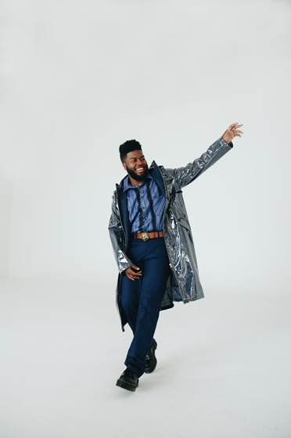

**Om Khalid:**

Superstjärnan Khalid har nått massiv global framgång sedan han släppte sin första singel ”Location”, precis innan sin High School-examen. Låtens fullständiga dominerande (4x Platina) ledde till Khalids skivbolagsdeal med Right Hand Music Group/RCA Records, som sedan följdes av releasen av hans debutalbum, det dubbelplatina-certifierade ***American Teen***. Albumet, som gav Khalid hela fem st Grammy-nomineringar (tillsammans med ett flertal andra nomineringar såsom American Music Award, Billboard Music Award, BET Award, VMA Award, Teen Choice Award och Billboard) hyllades av kritiker världen över, Rolling Stone kallade Khalid ett “pop-underverk” och TIME Magazine skrev: *”His thoughtful, relatable reflections on modern youth culture and the limitations of love are just as pitch-perfect as his soulful, measured delivery.”* ***American Teen*** överskred alla förväntningar, då albumet låg på Topp 200 hela 51 veckor, peakade på plats 4, och höll sig på Topp 20 under 48 av de 51 veckorna.

Den populära singer-songwritern har också vunnit en Billboard Music Award, en Teen Choice Award, en MTV Video Music Awards, en MTV’s Woodie To Watch Award, och nu senast en American Music Award, och har uppnått över en miljard streams världen över.

Utöver ***American Teen***, har Khalid samarbetat med några av de största stjärnorna i musikbranschen. Han har medverkat på ett gäng låtar, däribland megahits som **Calvin Harris** ”Rollin” tillsammans med **Future**, “1-800-273-8255” med **Logic** och **Alessia Cara**, “Silence” med **Marshmello**, “Lovely” med **Billie Eilish**, “Youth” med **Shawn Mendes**, och många, många fler.

Khalids multiplatina-singel “Love Lies”, en duett med **Normani**, samt låten “OTW” featuring **Ty Dolla $ign** och **6lack** har även de blivit riktiga megahits. Khalid avslutade nyligen sin tredje utsålda nordamerikanska turné och i höstas tilldelades han utmärkelsen ”The Key To The City” av borgmästaren och statsrådet i hemstaden El Paso, Texas, och 13 september utnämndes också till ”Khalid Day” i El Paso. Khalid genomförde även nyligen två slutsålda arenashower i El Paso och släppte singeln ”Better”, dedikerad till just El Paso och sina fans, samt EP:n ”Suncity” som fick en riktig dunderstart världen över!

**Följ Khalid:**

Hemsida: [http://www.khalidofficial.com](https://emea01.safelinks.protection.outlook.com/?url=http%3A%2F%2Fwww.khalidofficial.com&data=02%7C01%7Cmoa.egonson%40sonymusic.com%7C2961eafa4bd9469d9f1308d69d4ec6a3%7Cf0aff3b791a54aaeaf71c63e1dda2049%7C0%7C0%7C636869359006666093&sdata=92WXEOEcSmTX%2FubPnJxtQe9WEK%2Ffsm4330Gnqz6QPpU%3D&reserved=0)

Facebook: [https://www.facebook.com/thegreatkhalid](https://emea01.safelinks.protection.outlook.com/?url=https%3A%2F%2Fwww.facebook.com%2Fthegreatkhalid&data=02%7C01%7Cmoa.egonson%40sonymusic.com%7C2961eafa4bd9469d9f1308d69d4ec6a3%7Cf0aff3b791a54aaeaf71c63e1dda2049%7C0%7C0%7C636869359006676097&sdata=sSY85lc5PfhyIDgDDULbMNC%2BqfIcoWG45m7oyi6DwP0%3D&reserved=0)

Twitter: [https://twitter.com/thegreatkhalid](https://emea01.safelinks.protection.outlook.com/?url=https%3A%2F%2Ftwitter.com%2Fthegreatkhalid&data=02%7C01%7Cmoa.egonson%40sonymusic.com%7C2961eafa4bd9469d9f1308d69d4ec6a3%7Cf0aff3b791a54aaeaf71c63e1dda2049%7C0%7C0%7C636869359006676097&sdata=QWdWtDMBIGTT4OK7Xl1XRiIQ3od7WQlv03oAD4DrgEg%3D&reserved=0)

Instagram: [https://www.instagram.com/thegr8khalid](https://emea01.safelinks.protection.outlook.com/?url=https%3A%2F%2Fwww.instagram.com%2Fthegr8khalid&data=02%7C01%7Cmoa.egonson%40sonymusic.com%7C2961eafa4bd9469d9f1308d69d4ec6a3%7Cf0aff3b791a54aaeaf71c63e1dda2049%7C0%7C0%7C636869359006686110&sdata=UBUuuERBvkR2sLRgRPBYN1JOZ8EJgXQ%2FbGkrFemASIE%3D&reserved=0)

**Presskontakt:** Moa Egonson [moa.egonson@sonymusic.com](mailto:moa.egonson@sonymusic.com)